# TIẾN LÊN MIỀN NAM

## Đối tượng khảo sát

Khảo sát trò chơi tiến lên miền nam trên các ứng dụng game:

* Bigkool
* iWin
* Zingplay
* Trà chanh

**Luồng hoạt động**

Các game này đều có flow game tương tự với tiến lên miền nam trên ibet.

**B1**: Các người chơi sẵn sàng

**B2**: Chủ bàn bắt đầu bàn chơi

**B3**: Chia bài cho các người chơi tham gia vòng đấu.

**B4**: Các người chơi tiến hành các hành động đánh bài liên quan đến trò chơi.

**B5**: Kết thúc ván chơi và đưa các kết quả ván chơi. Trở về bước 1.

## Các điểm nổi bật

Sau khi chơi các game, theo ý kiến chủ quan của em thì có một số điểm nổi bật ở các bước game tại các game này như sau:

**Bước 2:**

Ở bước này, trên phiên bản của Zing play thì khi mà số lượng người chơi > 2 và đã có 2 người sẵn sàng thì nếu như người chơi làm chủ bàn không bắt đầu thì game sẽ tự động bắt đầu sau 15s với các người chơi đã sẵn sàng và xem như chủ bản không tham gia ván chơi này. Em thấy điểm này rất hay bởi khi người chủ bản afk hay không muốn chơi ván này thì bàn này vẫn chơi được và người chơi khác không phải đợi chủ bản.

**Bước 3:**

Ở ibet, hiện tại thì chỉ thực hiện việc chia bàn cho người chơi và mặc định các người chơi khác có bài. Dẫn đến nếu như người chơi trên ibet không sẵn sàng hay không tham gia ván chơi thì sẽ không thấy hiệu ứng chia bàn.

Ở các game khác thì thực hiện việc chia bài cho tất cả các người chơi.

**Bước 4**: Đánh bài.

* Các game của các ứng dụng đã khảo sát thì có iwin không hiển thị số lượng bài còn lại của các người chơi và buộc người chơi phải tự tính. Em thấy điều này rất hay và tránh trường hợp người chơi biết đường mà chạy điểm. Kích thích vồn khi thúi tứ quý.
* Về các lá bài ở giữa bàn

Trên ibet: Các lá bài đánh ra ở trên cùng 1 hàng. Ở cả tất cả các người chơi.

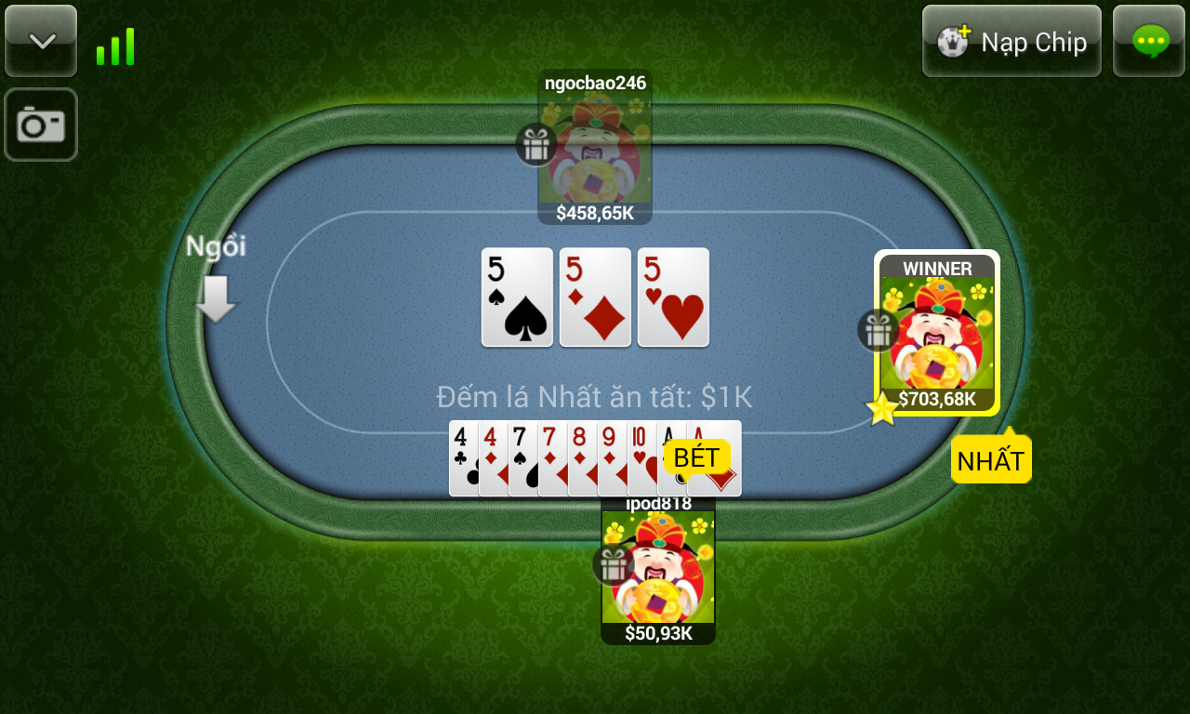

Trên các ứng dụng khác:

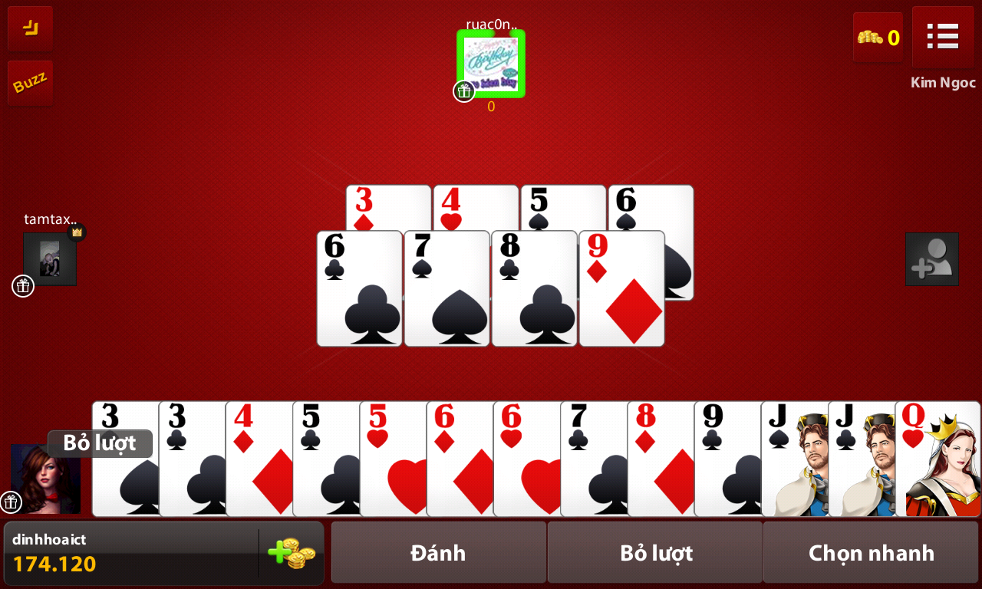

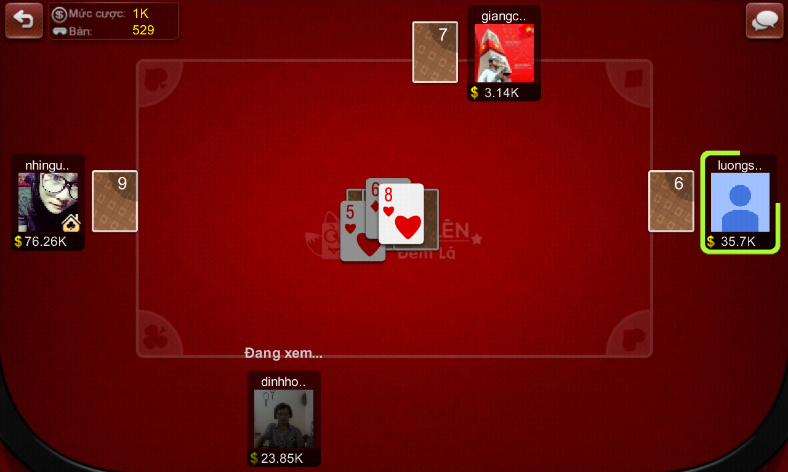  
Các lá bài chặt sẽ được xếp chồng lên các quân bài bị chặt. Theo em thì kiểu của iwin rất hay còn kiểu của zing play thì hơi tù khi úp tất cả các quân bài ở các lượt trước, nhìn rất là rối.

**Bước 5: Kết thúc**

Hiện tại thì ibet mình hiển thị kết quả trả về dưới dạng hộp thông báo. Còn các game kia thì em thấy hiển thị như các game Baccarat, Xoc đĩa hay liêng của mình.

Theo em thì không nhất thiết phải hiện thị kết quả thành hộp thông báo khi mà các kết quả có thể hiện thị dưới dạng các hiệu ứng cộng tiền và các text tương tự như việc chat của người chơi.

